PONEDJELJAK, 20.4. 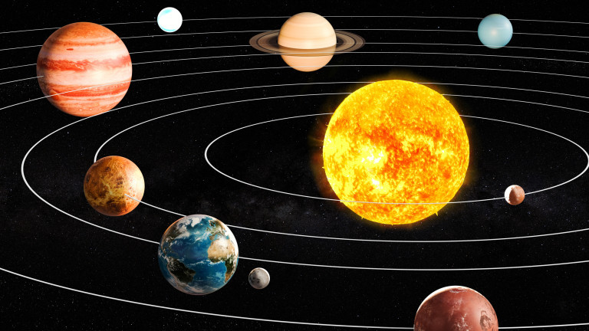

SAT RAZREDNIKA
Svemir – što znam, što ne znam, što želim saznati? Puno pitanja i uvijek pronalazimo puno odgovora. Sjećaš se kad smo u enciklopediji istraživali?
Svemir je beskonačno prostranstvo koje nas okružuje. To je vremenski prostor u kojemu plovi mnoštvo nebeskih tijela.
Nebeska tijela se dijele na zvijezde, planete, komete, satelite...
Zvijezde su najrasprostranjenija nebeska tijela u svemiru.
Na nebu se vide zvjezdani skupovi koji nas doimaju svojim izgledom i zovu se zviježđe, a najpoznatija su Veliki i Mali medvjed.
Zvijezde se grupiraju u veće zvjezdane skupove, a više njih čini galaktiku.
Naša galaktika se zove Mliječni put ili Kumova slama i spiralnog je oblika.
Osam planeta vrte se oko Sunca u istom smjeru. Najbliži Suncu je planet Merkur, zatim dolazi Venera, Zemlja, Mars, Jupiter, Saturn, Uran, Neptun. Zadnji je Pluton kojeg znanstvenici u zadnje vrijeme ne smatraju planetom nego kometom.
Mnogi planeti imaju manja tijela što kruže oko njih. Zovemo ih sateliti. Zemljin satelit se zove Mjesec.
Pogledaj zanimljivosti i divne slike.

HRVATSKI JEZIK
Nastavljamo o svemiru....
Danas ćemo učiti o pisanju velikog početnog slova u imenima nebeskih tijela.
Čitanka str. 127
O čemu govori tekst? Što ste već od ovoga znali? Što ste saznali? Jeste li dobili odgovor na neko od pitanja? Što je sve u tekstu napisano velikim početnim slovom?
Koje se planete spominju u tekstu? Zapisat ćemo njihova imena. Što ćemo pisati velikim početnim slovom? Što se noću izvan grada lijepo vidi na vedrom nebu? Što se u tome imenu piše velikim početnim slovom?
Pogledaj imena napisana ispod teksta.
Jesu li ovdje navedena imena nekih nebeskih tijela koja se nisu spominjala u tekstu? Koja? Kako se pišu ta imena?
Promotri plavi oblačić i pazi! Napisane riječi se razlikuju u pisanju velikog početnog slova jer s lijeve strane su napisane vlastite imenice, a s desne strane opće imenice:
Zemlja – zemlja ( tlo )
Mjesec – mjesec ( travanj, svibanj, lipanj...)
Mala kola – mala kola
Veliki medvjed – veliki medvjed ( životinja )
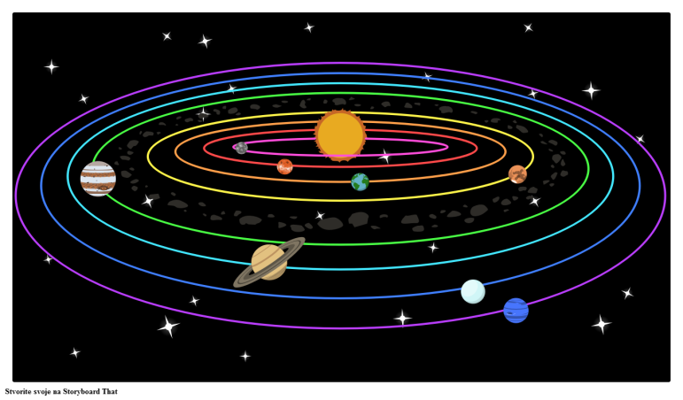

Zapiši u bilježnicu:
Veliko početno slovo u pisanju imena nebeskih tijela

Imena nebeskih tijela pišemo velikim početnim slovom. Ako se ime sastoji od dvije riječi, samo prvu riječ pišemo velikim početnim slovom. Malim slovom pišu se opći nazivi pojava i nebeskih tijela.
Zemlja Mala kola planet
Venera Veliki medvjed svemir
Sunce Mliječna staza zvijezda
Mjesec Kumova slama satelit
Sjevernjača Polarna zvijezda galaktika

Za vježbu prepiši pisanim slovima.
PLANETE SE VRTE OKO SUNCA. NJEMU JE NAJBLIŽI MERKUR. NAŠ PLANET JE ZEMLJA. NJEZIN SATELIT JE MJESEC. PLANET SATURN IMA PRSTEN. DO NEDAVNO SE PLUTON SMATRAO PLANETOM. ORIJENTIRATI SE MOŽEMO POMOĆU ZVIJEZDE SJEVERNJAČE. NAŠA GALAKTIKA ZOVE SE JOŠ KUMOVA STAZA.

MATEMATIKA
Vježbamo pisano dijeljenje
Radna bilježnica str. 103 i 104

TZK
Razgibajmo se uz zanimljive vježbe

